

UNIVERSIDADE FEDERAL DE PERNAMBUCO

CENTRO DE INFORMÁTICA

RELATÓRIO DAS PRÁTICAS

ES238 - Eletrônica 1

Thalisson Moura Tavares

RECIFE, 05 DE JULHO DE 2021

Professor: Renato Mariz de Moraes

Sumário

1. Apresentação
2. Acionamento de carga indutiva com relé + acoplador óptico
   1. Cálculos
   2. Simulação
   3. Lista
3. Considerações Finais

**Seção 1. Apresentação:**

O objetivo da prática é calcular os valores dos componentes necessários para realizar o circuito de acionamento de um motor DC (carga indutiva) utilizando um relé SPDT e um acoplador óptico. O circuito da prática é mostrado na imagem abaixo.

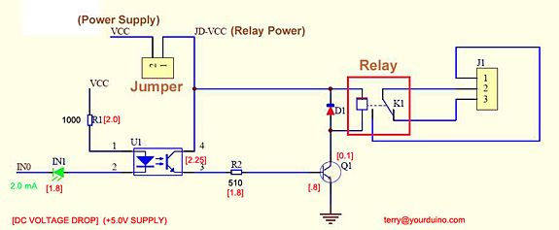

**Seção 2. Acionamento de carga indutiva com relé + acoplador óptico**

**Seção 2.1. Cálculos:**

$β=250$

$V_{BE}=0.7V$

$I_{1}=15mA$

$R_{1}= \frac{V_{cc}-V_{F}}{I_{1}}= \frac{5-1.3}{0.015}= 246.67Ω$**Obs**: O valor de $V_{F}$ foi obtido a partir do datasheet do componente 4N35 como mostra a imagem abaixo.

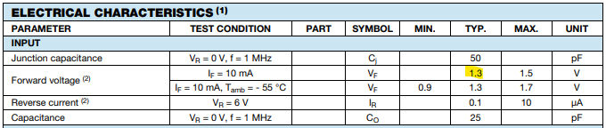

$I_{c}≈I_{rele}= \frac{V_{cc}}{R_{rele}}=\frac{5}{125}=40mA$**Obs**: O mesmo valor é encontrado na corrente nominal no datasheet do relé

$I_{b}= \frac{I_{c}}{β}= \frac{40×{10}^{-3}}{250}= 160μA$

$R_{2}= \frac{(V_{cc}-V_{BE})}{I_{b}}= \frac{5-0.7}{160×{10}^{-6}}= 26875Ω$

**Seção 2.2. Simulação:**

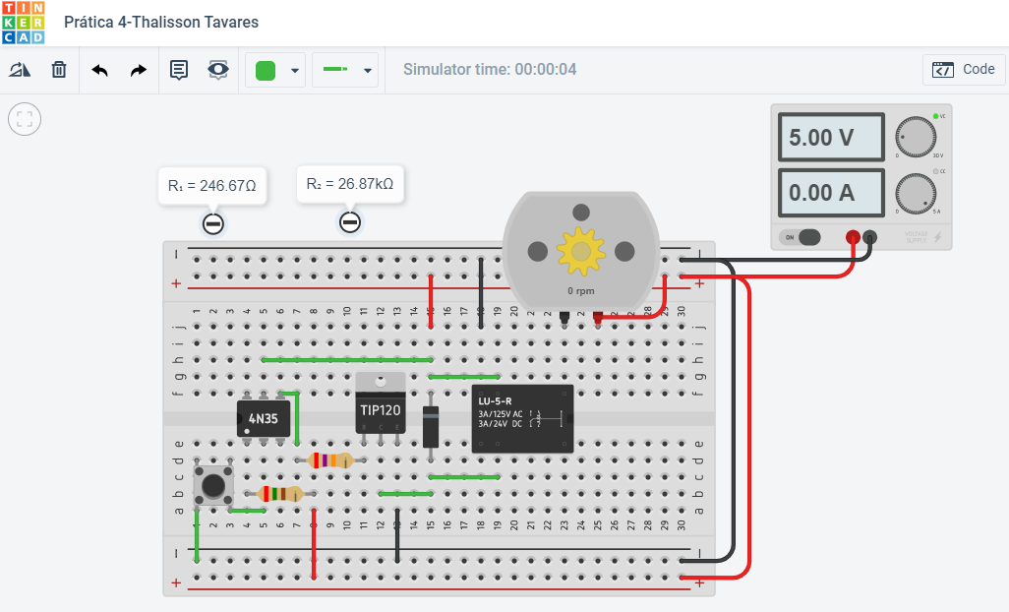

Figura 1 – Circuito da prática

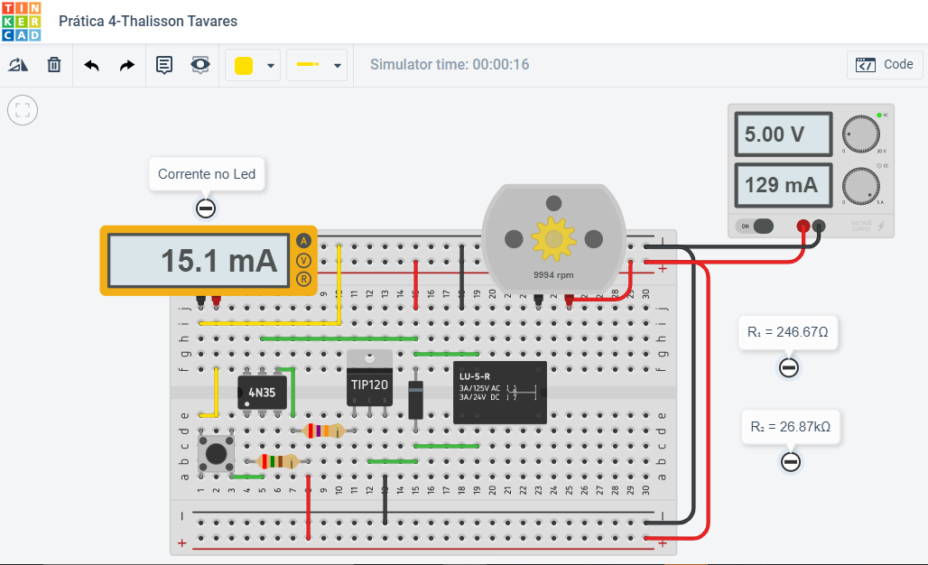

Figura 2 - Corrente no Led do acoplador

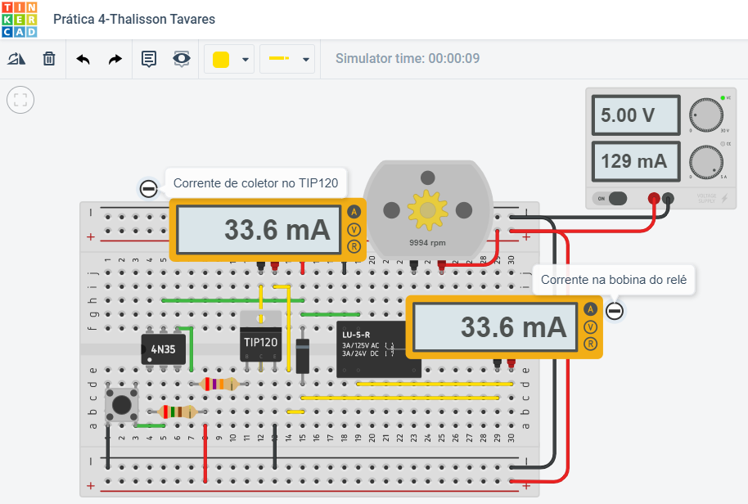

Figura 3 - Corrente na bobina do relé e no coletor do transistor TIP120

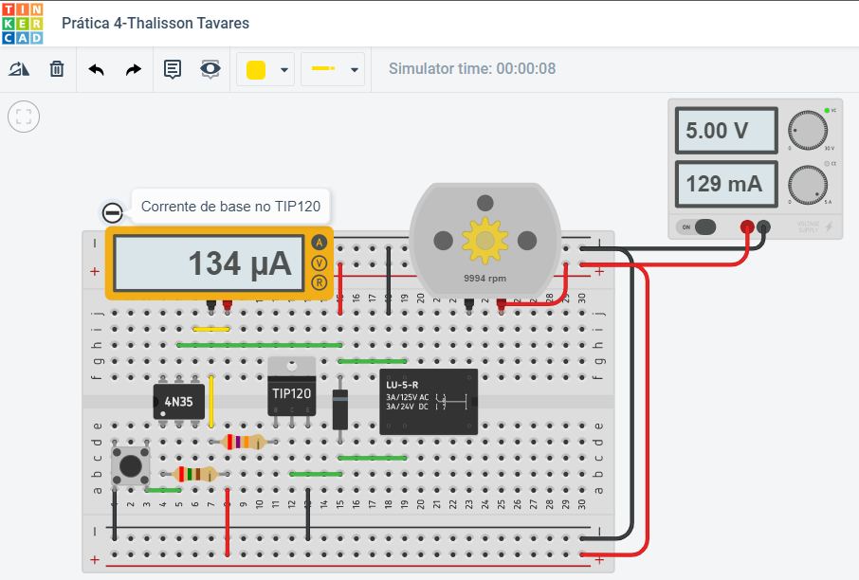

Figura 4 - Corrente na base do transistor TIP120

**Seção 2.3. Lista:**

1. Por que utilizar um diodo na bobina do relé?

**Resposta**: A tensão na bobina do relé é dada por $V= L\frac{d_{i}}{d_{t}}$, já que se trata de um indutor, e durante o chaveamento do relé há uma variação brusca da corrente gerando assim uma tensão reversa muito grande, tensão essa que pode queimar o circuito. O diodo utilizado serve como proteção do circuito, uma vez que ele não permite essa variação brusca da tensão acontecer protegendo o circuito.

**Seção 3. Considerações Finais**

Como mostrado através das imagens e cálculos realizados na seção anterior, os valores da simulação se aproximam do esperado. Uma pequena diferença é observada na corrente da bobina e na corrente do coletor do TIP120, essa diferença se dá por causa da tensão coletor-emissor do TIP120 que foi considerado 0V (em saturação), mas essa tensão é de 0.8V o que provoca uma tensão de 4.2V na bobina do relé ao invés de 5V utilizado nos cálculos, resultando assim uma corrente de 33.6mA na bobina e no coletor do TIP120 e consequentemente uma corrente de 134.4 $μA$ na base do TIP120.